Czwartek 18.11.2021

Temat: Koktajl truskawkowy.

- Rodzice, pokażcie dzieciom, jakie urządzenia elektryczne macie w domu i do czego one służą.

- Może pobawicie się w odgadywanie dźwięków. Dziecko zamyka oczy a rodzic włącza różne urządzenia. Zadaniem dziecka jest odgadnąć, co to za dźwięk.

Zagadki dźwiękowe znajdziecie na:

https://www.youtube.com/watch?v=CgH0us9plYo
https://www.youtube.com/watch?v=bF8xVgPVfrI

Odrobina ruchu nie zaszkodzi:

Ręce w dole, ręce w górze,
Rysujemy koło duże,
Skok do góry, ręce w bok,
Teraz w przód zrób jeden krok,
Skok do tyłu, skok na jednej nodze,
Teraz usiądź na podłodze.

- Po zabawie ruchowej zachęcamy do wykonania pracy plastycznej – pralki.

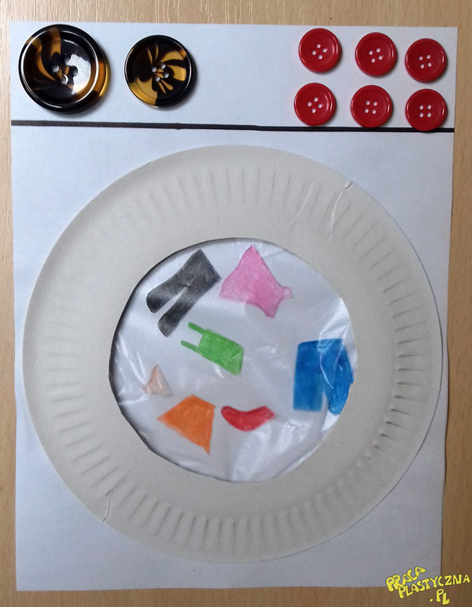

Na kartce białego papieru (najlepiej z bloku technicznego) rodzic rysuje prostokąt, dziecko wycina. Następnie dziecko rysuje na wyciętym prostokącie czarnym pisakiem poziomą linię. Przykleja guziki (przyciski pralki). W papierowym talerzyku rodzic wycina środek. Dziurę należy zakleić kawałkiem koszulki foliowej. Ubrania dziecko wycina z kolorowych gazet i przykleja na białej kartce Na ubrania naklejamy drzwi pralki przygotowane wcześniej z talerzyka.

Materiały:
- biały papier
- klej magic
- nożyczki
- papierowy talerzyk
- koszulka foliowa
- kredki
- różnej wielkości i koloru guziki

- Na koniec proponujemy wspólne wykonanie koktajlu owocowego:

KOKTAJL Z MROŻONYCH TRUSKAWEK – składniki:
- 350-500 g mrożonych truskawek
- 300-500 ml jogurtu naturalnego, mleka.
- 1-2 łyżki cukru trzcinowego, syropu klonowego lub syropu z agawy (opcjonalnie, niekoniecznie)
– przepis:
- Truskawki wysypać z torebki i rozkruszyć.
- Do blendera włożyć owoce, dodać jogurt lub mleko i miksować na wysokich obrotach aż do upłynnienia.
- Rozlać do szklanek.

Miłej zabawy!

